Тема занятия 2
Структура управления предприятием. Функции данного процесса. Основные принципы процесса управления.

Практическое занятие №2
Разработка структуры управления рестораном
Цель и задачи изучения.
Цель – получение навыков разработки управленческих структур.
Задачи:
1. Изучить принципы построения управленческих структур
2. Изучить типы и структуры управления
3. Изучить общие и специфические функции управления
4.Изучить организационную структуру управления рестораном

Алгоритм выполнения практического задания:
- Изучить теоретический материал по учебникам и учебным пособиям, по краткому курсу лекции, по теоретическому материалу, представленному в практической работе.
- Выполнить задание
Задание 1. Разработать структуру управления для традиционного и сетевого ресторанов. Представить материал . в виде схемы.
- Задать вопросы преподавателю в форуме

Теоретический материал

1.1 Понятия и принципы построения управленческих структур
Организационная структура управления – одно из ключевых понятий менеджмента, тесно связанное с целями, процессом управления, работой менеджеров, функциями и распределением между ними полномочий. В рамках этой структуры протекает весь управленческий процесс, в котором участвуют менеджеры всех уровней, категорий и профессиональной специализации.
Сама же структура управления – это упорядоченная совокупность устойчиво взаимосвязанных элементов, обеспечивающих функционирование и развитие организации как единого целого. Она определяется также как форма разделения и кооперации управленческой деятельности, в рамках которой осуществляется процесс управления по соответствующим функциям, направленным на решение поставленных задач и достижение намеченных целей .
Основным выражением организационной структуры управления является состав, соотношение, расположение и взаимосвязь отдельных подсистем организации. Она направлена, прежде всего, на установление четких взаимосвязей между отдельными подразделениями организации, распределение между ними прав и ответственности.
В структуре управления организацией выделяются следующие элементы:
- . Звенья (отделы);
- . Уровни (ступени) управления;
- . Связи – горизонтальные и вертикальные.
К звеньям управления относятся структурные подразделения, а так же отдельные специалисты, выполняющие соответствующие функции управления, либо их часть. К звеньям управления следует относить и менеджеров, осуществляющих регулирование и координацию деятельности нескольких структурных подразделений.
.
Под уровнем управления понимают совокупность звеньев управления, занимающих определенную ступень в системах управления организацией. Ступени управления находятся в вертикальной зависимости и подчиняются друг другу по иерархии: менеджеры более высокой ступени управления принимают решения, которые конкретизируются и доводятся до нижестоящих звеньев.
Отношения структуры между элементами управления поддерживаются благодаря связям, которые принято подразделять на:
- горизонтальные;
- вертикальные.
Горизонтальные связи – это связи коопераций равноправных элементов, например связи между начальниками цехов. Они носят характер согласования и являются одноуровневыми (например, между отделами).
Вертикальные связи – это связи руководства и подчинения, например связь между директором предприятия и начальником цеха. Необходимость в них возникает при иерархичности построения системы управления, то есть при наличии различных уровней управления, на каждом из которых преследуются свои цели [3].
В структуре управления организацией различаются так же линейные и функциональные связи.
Линейные связи заключаются в принятия и реализации управленческих решений и движения информации между, так называемыми, линейными руководителями, то есть лицами, полностью отвечающими за деятельность организации. Это система достаточно проста и может быть эффективна, если не велико число рассматриваемых вопросов и по ним могут быть даны решения в ближайших подразделениях.
Функциональные связи представляют собой схему подчинения нижестоящего подразделения ряду функциональных подразделений, решающих отдельные вопросы управления - технические, плановые, финансовые. В этом случае указания поступают более квалифицированные. Однако при таких связях иногда возникают проблемы не согласованности действия отдельных функциональных подразделений.
Полномочия линейных руководителей дают право решать все вопросы развития вверенных им организаций и подразделений, а так же отдавать распоряжения, обязательные для выполнения другими членами организации (подразделений).
Полномочия штабного персонала ограничиваются правом планировать, рекомендовать, советовать и помогать, но не приказывать другим членам организации выполнять их распоряжения [1].
Между всеми названными выше составляющими организационной структуры управления существуют сложные отношения взаимозависимости: изменения в каждой из них вызывают необходимость пересмотра всех остальных.
1.2 Типы структур управления организацией
Важной проблемой формирования структуры управления является создание не только структуры в целом, но и ее органов управления.
Организационная структура аппарата управления – форма разделения труда по управлению производством. Каждое подразделение и должность создаются для выполнения определенного набора функций управления или работ. Для выполнения функций подразделения их должностные лица наделяются определенными правами на распоряжения ресурсами и несут ответственность за выполнение закрепленных за подразделением функций.
В зависимости от характера связей выделяются несколько основных типов организационных структур управления:
- линейная;
- функциональная;
- линейно-функциональная;
- матричная;
- дивизиональная;
- региональная.
В линейной структуре управления каждый руководитель обеспечивает руководство нижестоящими подразделениями по всем видам деятельности. Достоинство – простота, экономичность, предельное единоначалие. Основной недостаток – высокие требования к квалификации руководителей. Сейчас практически не используется.
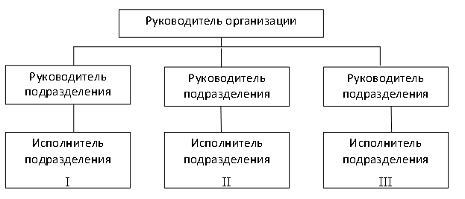
Рисунок 1 – Линейная структура управления

Функциональная организационная структура реализует тесную связь административного управления с осуществлением функционального управления.
Д- директор; ФН - функциональные начальники; И - исполнители
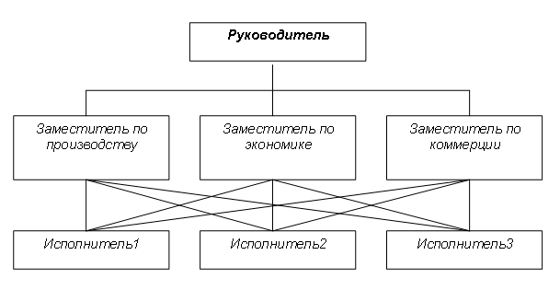
Рисунок 2 – Функциональная структура управления
В этой структуре нарушен принцип единоначалия и затруднена кооперация. Практически она не используется.
Линейно-функциональная структура – ступенчатая иерархическая. При ней линейные руководители являются единоначальниками, а им оказывают помощь функциональные органы. Линейные руководители низших ступеней административно не подчинены функциональным руководителям высших ступеней управления. Она применялась наиболее широко (рис. 3).
Д- директор; ФН - функциональный начальники; ФП – функциональны еподразделения; ОП - подразделения основного производства.
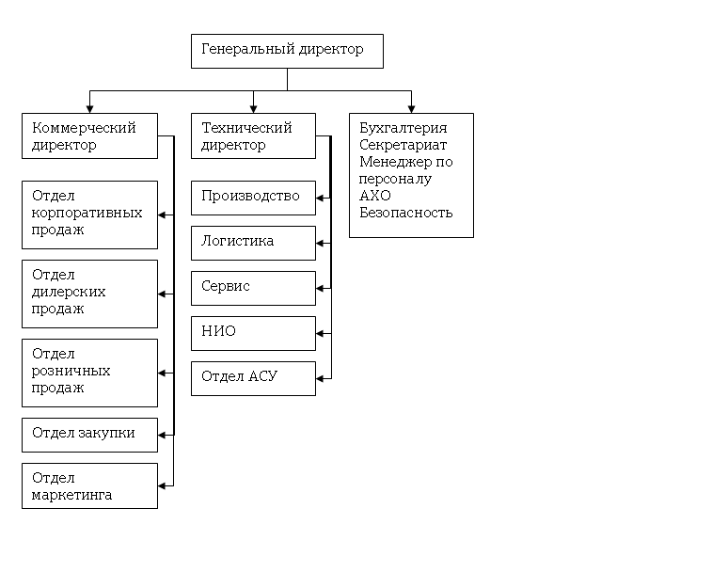
Рисунок 3 – Линейно-функциональная структура управления
Иногда такую систему называют штабной, так как функциональные руководители соответствующего уровня составляют штаб линейного руководителя (на рис. 3 функциональные начальники составляют штаб директора).
Дивизиональная (филиальная структура) изображена на рис. 4,5. Дивизионы (филиалы) выделяются или по области деятельности или географически.

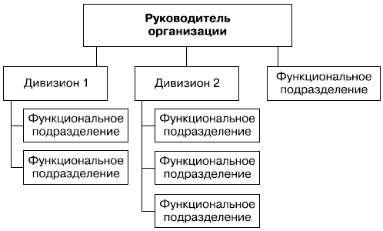
Рисунок 4 – Дивизиональная структура управления

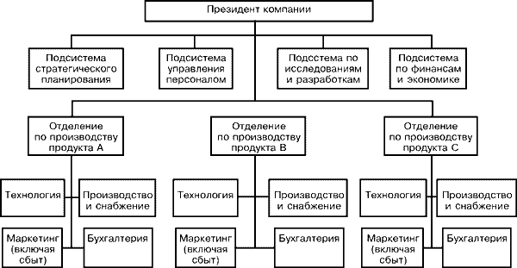

Рисунок 5 – Дивизиональная структура управления

Матричная структура (рис. 6, ) характерна тем, что исполнитель может иметь двух и более руководителей (один - линейный, другой - руководитель программы или направления). Такая схема давно применялась в управлении НИОКР, а сейчас широко применяется в фирмах, ведущих работу по многим направлениям. Она все более вытесняет из применения линейно-функциональную.

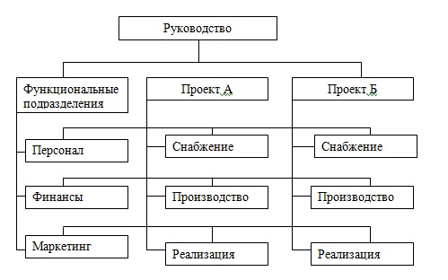
Рисунок 6 – Матричная структура управления, ориентированная на продукт

Множественная структура объединяет различные структуры на разных ступенях управления. Например, филиальная структура управления может применяться для всей фирмы, а в филиалах - линейно-функциональная или матричная.
В зависимости от особенностей строения, хозяйственной деятельности и других факторов в общественном питании применяются линейная, линейно-функциональная (комбинированная), программно-целевая структуры управления.
Линейная структура управления характеризуется тем, что все функции сосредоточены в линейных звеньях и каждый работник подчиняется одному руководителю и получает указания только от одного руководителя. Это исключает получение подчиненными противоречивых и не увязанных между собой заданий и распоряжений, повышает ответственность руководителей за результаты работы.
Недостатком этой структуры является то, что каждый из органов управления имеет относительно небольшие возможности решения функциональных проблем, требующих специальных знаний. Поскольку функциональные отделы не создаются, руководитель должен обладать разносторонними знаниями по всем функциям управления, осуществляемого подчиненными ему работниками. Это ограничивает возможности руководителя по эффективному управлению предприятием. Применение линейной структуры оправдано на небольших предприятиях общественного питания.
Линейно-функциональная (комбинированная) структура основана на тесном сочетании линейных и функциональных связей в аппарате управления. Она обеспечивает такое разделение труда, при котором линейные звенья принимают решения и управляют, а функциональные – консультируют, информируют, координируют и планируют хозяйственную деятельность. В основу организации функциональных действий положен линейный принцип. Руководитель функционального отдела является одновременно линейным руководителем непосредственно подчиненных ему работников.
Руководители всех функциональных звеньев входят одновременно в систему линейного управления организацией, предприятием. При этом связи “руководитель-подчиненный” строятся по иерархической линии таким образом, чтобы каждый работник был подотчетен одному лицу. Руководители функциональных служб осуществляют свое влияние на производственные, торговые, управленческие подразделения, формально не обладая распорядительскими правами.
Линейно-функциональная структура применяется на крупных предприятиях, объединениях общественного питания. Линейно-функциональная структура аппарата управления освобождает руководителя от целого ряда функций, для выполнения которых есть квалифицированные специалисты. Однако она имеет ряд недостатков. В сложных производственных системах, располагающих разветвленными функциональными службами, усложняется задача руководителя по эффективной координации их деятельности даже при наличии штата заместителей. Линейно-функциональная структура характеризуется также слабыми горизонтальными связями между функциональными отделами. Поэтому нередко некоторые аналогичные функции управления осуществляют недостаточно согласованно. Постоянная необходимость согласования принимаемых решений на высшем уровне из-за многообразия горизонтальных связей вызывает значительное замедление сроков реализации целей, снижение качества принимаемых решений, увеличение издержек на управление.

1.3 Принципы управления

В принципах обобщены познанные законы и закономерности и оправдавший себя опыт управления. Закономерности, повторяемые в значительном количестве положительных результатов решения задач управления, становятся принципами. Принципы не привнесены извне, они вытекают из самой сущности общества, из уровня развития его производительных сил, культуры и т.п. (например, японская и американская модели менеджмента).
Принципы управления можно разделить на:
общие для всех видов управления;
относящиеся ко всем компонентам системы управления;
специфические для управления конкретным предприятием;
относящиеся к отдельным частям системы управления.
Нельзя считать какие-то принципы главными, основными, другие второстепенными.
Любая организационно-экономическая система как совокупность производства и управления создается для достижения определенных целей. Структуру и состав любой системы можно определить только после определения целей и содержания процессов и средств, необходимых для достижения целей. Выполнение принципов управления предприятием способствует достижению поставленных перед организацией целей.

1.4 Сущность функции управления

Функция (дословно – действие) применительно к управлению характеризует виды управленческой деятельности, возникающие в процессе разделения и специализации труда в сфере управления.
Очевидно, что в любом виде управленческой деятельности можно выделить задачи управления и входящие в них процессы и операции. Принятие решений является первичной функцией менеджмента и в то же время это составная часть любой функции управления.
Функции управления можно условно разделить на общие и специальные. Количество и состав тех и других не определены. Тем не менее, анализ теоретических работ по управлению свидетельствует, что классификации функций управления не различаются существенно, так как каждый перечень функций можно вывести из другого перечня, разделив или объединив какие-либо функции, при этом фактическое содержание управленческого труда не изменится. Иногда все общие функции управления объединяют в следующие группы: планирование, организация, оперативное управление, мотивация, контроль и координация. Общность этих функций управления подчеркивается их повторяемостью или цикличностью в процессах управления, поэтому общие функции можно назвать и типовыми элементами управленческого цикла.
Перечень функций расширяется по мере усложнения производства и управления. В современных системах управления каждая из функций управления выполняется, как правило, коллективно, поэтому естественно выделение функций, отражающих разделение труда: учет, анализ, прогнозирование, регулирование и др.
Разделение труда в производстве обусловило появление специальных функций управления в сфере снабжения, сбыта, подготовки производства. Каждая производственная функция и все они вместе взятые требуют управления. Специальные функции управления воздействуют на отдельные стороны производства и реализуются в функциональных и целевых подсистемах системы управления.
В каждой специальной функции можно выделить общие функции управления, или типовые элементы управленческого цикла: прогнозирование и планирование, организация, мотивация (активизация и стимулирование работы); учет и анализ, контроль.
Функции управления выполняются в рамках определенной структуры системы управления. Поэтому целесообразно рассмотреть эту категорию.
В терминологии по структурам систем управления нет единообразия. Если любое предприятие считать организационно-экономической системой, состоящей из производства и системы управления, то применяют термин «структура системы управления». При этом под системой управления понимается совокупность органов управления, реализующая методы, технику и технологию управления и связи между элементами системы.
Организационная структура управления отражает строение системы управления, содержание которой составляют функции управления. Функции управления выполняются по установленной технологии, от которой во многом зависит эффективность производства и управления.

2.1 Функции управления
К основным элементам механизма управления предприятием общественного питания можно отнести: хозяйственный (коммерческий) расчет, внутрифирменное планирование, ценообразование и финансы, кредит, маркетинг и стимулирование эффективной хозяйственной деятельности.
Наиболее важную роль при этом играет коммерческий расчет как важнейший метод хозяйствования, синтезирующий в себе экономические рычаги и инструменты направленные на соизмерение затрат и результатов, а также обеспечение рентабельности предприятия.
Организация коммерческого расчета в общественном питании может быть основана на следующих общих принципах хозяйствования:
- окупаемость затрат на производство и реализацию продуктов питания и рентабельность процесса обслуживания посетителей;
- оперативно-хозяйственная самостоятельность в распоряжении производственными ресурсами с ориентацией производства продуктов питания на удовлетворение рыночного спроса на выбранном сегменте потребителей полуфабрикатов и готовых продуктов питания;
- материальная заинтересованность в эффективном ведении хозяйства всех работников предприятия общественного питания;
- финансовый контроль со стороны руководства над ходом и результатами хозяйственной деятельности.
Другой важнейшей функцией механизма управления предприятия общественного питания является совершенствование внутрифирменного планирования.
Предприятие не может эффективно функционировать, не разработав планов развития своих производственных мощностей спрогнозированных перспектив развития. При этом система прогнозов, долгосрочных и краткосрочных, перспективных и текущих планов должна предусмотреть меры по достижению всех основных целей развития предприятия общественного питания.
Важными элементами механизма управления являются цена и финансы, определяющие взаимодействие предприятия общественного питания с внешней средой. Цена создает экономические условия для формирования системы финансирования, кредита и заработной платы
2.1 Организационная структура управления рестораном

Представленные на современном российском рынке рестораны значительно отличаются друг от друга по концепции, числу посадочных мест, количеству занятого в них персонала и организационной форме.
Тем не менее, можно выделить обязательные элементы, которые присутствуют в структуре управления любого предприятия, будь то классический ресторан как самостоятельное предприятие, и заведение, входящее в сеть, или небольшое кафе.
Прежде всего, это руководитель, который назначается владельцем или учредителями для осуществления оперативной координации всей деятельности заведения. В некоторых ресторанах это должностное лицо называют управляющим, в других – директором или генеральным директором. В крупных ресторанах у директора может быть один или несколько заместителей.
Второй ключевой фигурой является шеф-повар. Формально, по своему должностному положению, он подчиняется управляющему, но специфика ресторанного бизнеса состоит в том, что шеф-повар не может быть «проходной» фигурой. Он должен быть лицом, которое и принимает решения, и несет серьезную ответственность. От него во многом зависит успех заведения. Поэтому в ведущих ресторанах управляющий и шеф-повар – две равнозначные должности. Первый отвечает за зал, второй – за кухню.
В соответствии с этим функциональным разделением на зал и кухню строится обычная иерархическая система управления. В подчинении управляющего находятся метрдотели, которые в свою очередь управляют официантами, барменами, помощниками официантов, а также техническая служба ресторана, служба снабжения, склад, бухгалтерия, финансовая служба. Шеф-повар руководит работниками кухни – поварами. Заместителем и главным помощником шеф-повара является су-шеф.
Такая обобщенная схема на практике имеет множество вариаций. Скажем, навряд ли оправданно содержать финансовую службу в небольшом ресторане или кафе. Ее функции с успехом могут быть возложены на бухгалтерию, в то время как в крупном ресторане или сети заведений помимо финансовой службы зачастую существует еще и отдел финансового контроля. Задачи технолога или начальника производства на небольших предприятиях, как правило, возлагаются на шеф-повара.
Если говорить о крупных холдинговых структурах, владеющих целой сетью ресторанов, то в них не избежать так называемой матричной структуры управления. При матричной структуре управления работники холдинга имеют двойную систему подчинения. С одной стороны, человек подчиняется руководителю по функции, с другой – руководителю по направлению. Например, главный инженер какого-либо ресторана подчиняется как техническому директору холдинга, так и директору этого ресторана.
Такое матричное подчинение, безусловно, создает ряд проблем. Но в холдинговых структурах его не избежать. Принцип двойного подчинения нарушает основу управления – единоначалие. Соответственно, возникают проблемы. Любому специалисту некомфортно работать, когда у него два начальника, особенно если они не могут найти между собой общий язык.
К сожалению, в российских компаниях довольно часто встречается ситуация, когда два руководителя не желают сотрудничать, а в результате страдает подчиненный. В первую очередь это выражается в том, что у сотрудника появляется состояние неопределенности, стресса. Это серьезная проблема, но она решаема. При матричной системе подчинения необходимо четко расписать функции руководителей. Каждый из директоров должен отвечать за определенную функцию. Один руководитель берет на себя стратегическое руководство специалистом, то есть ставит для него стратегические задачи, а другой организует оперативное управление, то есть ставит тактические задачи повседневной работы.

